和碩資訊科技有限公司 TEL：(02)2651-7330
Networks Professional
台北市南港路一段287巷4弄8號3F-1 FAX：(02)2651-7332

EP-428X Card Bus高速乙太網路卡規格稿

SURECOM EP-428X 32bit
卡式匯流排(Card Bus)LAN CARD
1. 符合乙太網路IEEE802.3u100Base-TX,802.3 10Base-T之標準通訊協定
2. 與主機之介面符合第二類2.1版匯流排與JEIDA4.2之標
準規格與介面相容
3. 具有1個RJ-45高速乙太網路連接埠
4. 支援全雙工功能,速度最高可達200Mbps/20Mbps
5. 支援自動協調100/10Mbps速度之功能
6. 內建64位元資料暫存記憶體
7. 具線上抽換功能
8. 具有Bus Master 32-bit之資料傳輸介面
9. 提供LED顯示燈方便觀看網路狀態
10.網路卡之中斷要求模式及輸入/輸出埠均由驅動程式自動設定
11.通CE,FCC Class A認證
12.通過公元2000年(Y2K)測試合格
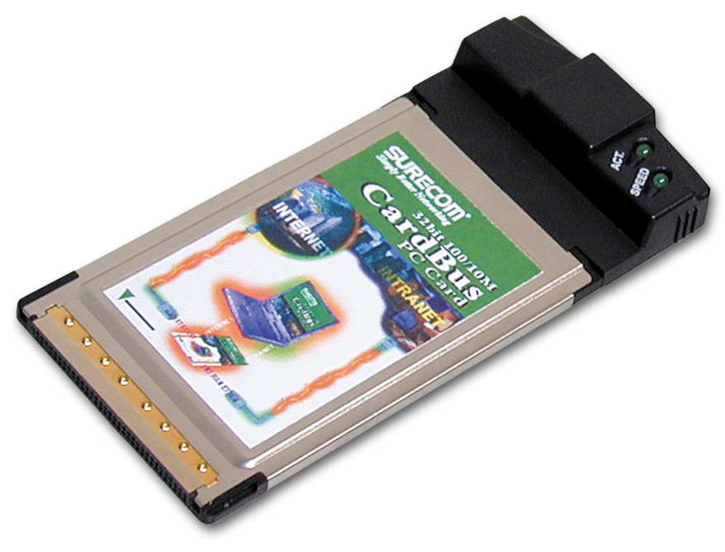
e-mail:sales@hoso-net.net.tw http://www.hoso-net.com.tw

